PROGRAM FUNKCJONALNO – UŻYTKOWY

NAZWA ZADANIA: „Wyrównywanie szans – boiska dla wszystkich”
Budowa boisk wielofunkcyjnych poliuretanowych w miejscowościach Barcikowo, Głotowo, Smolajny i Urbanowo, gmina Dobre Miasto

ADRES INWESTYCJI: Sołectwo Barcikowo dz. nr 188/1 obr. Barcikowo,
Sołectwo Głotowo dz. nr 159/3 obr. Głotowo,
Sołectwo Smolajny dz. nr 287/3 obr. Smolajny,
Sołectwo Urbanowo dz. nr 4/56 obr. Piotraszewo,
gmina Dobre Miasto.

ZAMAWIAJĄCY: Gmina Dobre Miasto
ul. Warszawska 14
11-040 Dobre Miasto

OPRACOWAŁ: inż. Dariusz Szydłowski

Dobre Miasto, styczeń 2018 r.

- ZAWARTOŚĆ OPRACOWANIA -

PROGRAM FUNKCJONALNO – UŻYTKOWY

- NAZWY I KODY CPV DOTYCZĄCE PROJEKTOWANYCH ROBÓT

71222000-0 Usługi architektoniczne w zakresie przestrzeni,
71244000-0 Kalkulacja kosztów, monitoring kosztów,
45112720-8 Roboty w zakresie kształtowania terenów sportowych
i rekreacyjnych
71221000-3 Usługi architektoniczne w zakresie obiektów budowlanych
kształtowania terenów sportowych rekreacyjnych

- OPIS PRZEDMIOTU ZAMÓWIENIA

Przedmiotem zamówienia jest opracowanie dokumentacji projektowej i wykonanie czterech boisk sportowych w ramach konsorcjum wsi Barcikowo, Głotowo, Smolajny
i Urbanowo, gmina Dobre Miasto o nawierzchni poliuretanowej typu Natrysk
i wymiarach około 18x24 m każde.

Zakres zamówienia obejmuje:
- Opracowanie koncepcji w terminie 30 dni od daty podpisania umowy i uzyskanie pisemnej akceptacji Zamawiającego w zakresie zgodności z programem funkcjonalno-użytkowym, decyzją o ustaleniu lokalizacji inwestycji celu publicznego oraz miejscowym planem zagospodarowania przestrzennego.
- Opracowanie dokumentacji projektowej, w tym:
  - pozyskanie aktualnej mapy do celów projektowych;
  - sporządzenie ideowego planu zagospodarowania terenu w skali mapy
do celów projektowych i przedłożenie go Zamawiającemu w formie papierowej
(3 egz.) oraz w formie elektronicznej (płyta CD/DVD);
  - wykonanie badań geologicznych (minimum 4 otwory na boisko), uzyskanie uzgodnień, opinii i pozwoleń, wynikających z przepisów prawa lub z żądania właściwego organu administracji;
  - sporządzenie dokumentacji projektowej wraz z wnioskiem o pozwolenie
na budowę lub dokumentacji właściwej do zgłoszenia robót budowlanych
wraz z wnioskiem dla każdego z w/w przedsięwzięć odrębnie, zgodnie
z ustawą z 7 lipca 1994 r. - Prawo budowlane (t.j. Dz.U. z 2017 r. poz. 1332
ze zm.), w ww. zakresie;
  - wykonanie dokumentacji budowlano – wykonawczej wraz z projektami branżowymi;
  - wykonanie kosztorysu inwestorskiego wraz z przedmiarem dla każdego boiska (w tym pliki .ATH);
  - przekazanie protokołem kompletnej dokumentacji projektowej Zamawiającemu wraz z odpowiednimi uzgodnieniami i pozwoleniami, w tym oświadczeniem o zgodności zaprojektowanych boisk z obowiązującymi normami, z oświadczeniem wykonawcy, że dostarczona dokumentacja jest zgodna z umową, obowiązującymi przepisami techniczno-budowlanymi i normami oraz, że zostaje wydana w stanie pełnym.
Wymaga się by egzemplarze dokumentacji nie różniły się zawartością
i kolejnością wpięcia dokumentów. Egzemplarze powinny być ostemplowane przez właściwy organ administracji architektoniczno – budowlanej,
tj. Starostwo Powiatowe w Olsztynie. Dokumentację należy dostarczyć
w 4 kompletach (po jednym dla każdego obiektu odrębnie) po 2 egz. projektu wraz ze wszystkimi uzgodnieniami, dokumentacją wykonawczą, kosztorysami, przedmiarami oraz płytą CD/DVD, zawierającą skany całej powyżej wymienionej dokumentacji (osobno dla każdego boiska);
- Wykonanie robót budowlanych, w tym:
  - wykonanie robót na podstawie powyższych projektów;
  - pełną obsługę geodezyjną i geotechniczną budowy;
  - przygotowanie dokumentów związanych z oddaniem robót do użytkowania (operat kolaudacyjny obejmujący komplet aprobat, certyfikatów, oświadczenie kierownika budowy i kierowników robót);

UWAGA: Roboty budowlane należy zrealizować nie później niż do 30 listopada 2018 r. (przy czym za zakończenie realizacji robót budowlanych uznaje się podpisanie protokołu końcowego odbioru robót).

- WYMAGANIA W STOSUNKU DO PRZEDMIOTU ZAMÓWIENIA

W zależności od uzyskanych wyników badań warunków gruntowych, należy przewidzieć dokonanie wymiany gruntu na głębokości około 70 cm w stosunku
do rzędnych istniejących oraz ułożenie geowłókniny. Przyjmuje się jednostronny spadek płyty boiska 0,7%. Płytę boiska na całej powierzchni należy wyposażyć
w system drenarski z odprowadzeniem do studni chłonnej DN2000. Drenaż należy wykonać z rur drenarskich fi 100 w otulinie ze spadkiem 1%, ułożony w obsypce
z kruszywa płukanego o granulacji 8-16mm. Należy zaprojektować i wykonać dwie studnie drenarskie rewizyjne DN600. Nawierzchnię poliuretanową należy ułożyć
na podbudowie przepuszczalnej z kruszyw łamanych.

UWAGA: System drenażowy musi zostać zaprojektowany i wykonany tak,
aby nawierzchnia boiska była pozbawiona stojącej wody z uwzględnieniem obfitych opadów deszczu.

Należy zastosować podbudowę z kruszyw:
- Warstwa odsączająca o grubości wynikającej z zaprojektowanego korytowania (około 40cm).
- Warstwa z kruszyw o frakcji 31,5 – 63: gr 15cm.
- Warstwa z kruszyw o frakcji 0 - 31,5: gr 10cm.
- Warstwa miału 0 – 4: gr 5 cm.

Nawierzchnia sportowa poliuretanowa typu NATRYSK:
Nawierzchnia składa się z dwóch warstw: elastycznej (nośnej) o gr. 10 mm i użytkowej o gr. 3 mm. Warstwa nośna to mieszanina granulatu gumowego i lepiszcza poliuretanowego. Układana mechanicznie, bezspoinowo, przy pomocy rozkładarki mas poliuretanowych. Tak wykonaną warstwę należy pokryć warstwą użytkową, którą stanowi system poliuretanowy zmieszany z granulatem EPDM. Czynność tę należy wykonać poprzez natrysk mechaniczny (przy użyciu specjalnej natryskarki). Grubość warstwy użytkowej 3 mm.
Po całkowitym związaniu komponentów na nawierzchni należ namalować linie (boisko do piłki ręcznej, do koszykówki i siatkówki) farbami poliuretanowymi metodą natrysku. Nawierzchnię poliuretanową należy ułożyć na warstwie stabilizacyjnej typu twardego z granulatu gumowego i kruszywa typu ET, WS grubości 35 mm. Płyta boiska musi posiadać spadek jednostronny 0,7%.
Płytę boiska należy ograniczyć typowym obrzeżem betonowym o wymiarach 8x30x100 cm.
Nowy sprzęt sportowy należy osadzić w tulejach montażowych aluminiowych zamocowanych w betonowej stopie. W ramach inwestycji należy wykonać
na szczytach każdego boiska (krótszy bok) piłkochwyty zewnętrzne z polipropylenu wraz z całym niezbędnym osprzętem tj. słupy stalowe o przekroju min. 80 x 80mm malowane proszkowo (kolor zielony), linki, siatka zewnętrzna itp. o wysokości 6m montowane w tulejach. Siatka piłkochwytów (z polipropylenu) musi być odporna
na warunki atmosferyczne, przystosowana do montażu na zewnętrz bez potrzeby demontażu w okresie zimowym, oczka o wymiarach 10x10cm, grubość sznurka 4mm, kolor zielony.
W ramach inwestycji na każdym boisku należy osadzić komplet tulei montażowych zewnętrznych, aluminiowych zamocowanych w stopie betonowej
do centralnej siatkówki.
Należy przewidzieć i wykonać (przy każdym boisku) montaż dwóch ławek, kosza na śmieci oraz tablicy informacyjnej zawierającej niezbędne informacje dotyczące bezpieczeństwa i korzystania z boisk.

Kolor nawierzchni, grubości i kolory linii
  - nawierzchnia boiska wielofunkcyjnego poliuretanowego – czerwony/pomarańczowy (do uzgodnienia z Zamawiającym),
  - pole do gry w piłkę ręczną – linie malowane specjalną farbą poliuretanową koloru białego o szerokości 5 cm,
  - pole do gry w piłkę koszykową - linie malowane specjalną farbą poliuretanową koloru niebieskiego o szerokości 5 cm,
  - pole do gry w piłkę siatkową (centralną) – linie malowane specjalną farbą poliuretanową koloru żółtego o szerokości 5 cm.
  - pole do gry w tenisa – linie malowane specjalną farbą poliuretanową koloru białego o szerokości 5 cm,

Osprzęt sportowy
  - bramki do piłki ręcznej: 3x2 m o profilu aluminiowym, słupki mocowane w tulejach,
szkielet bramki: ramiona oraz tylny łącznik ramion wykonane z rury stalowej ocynkowanej ogniowo lub aluminiowej anodowanej, umożliwiające łatwe przenoszenie i magazynowanie bramek - 2 bramki (na każdym boisku).

  - Barcikowo, działka nr 188/1

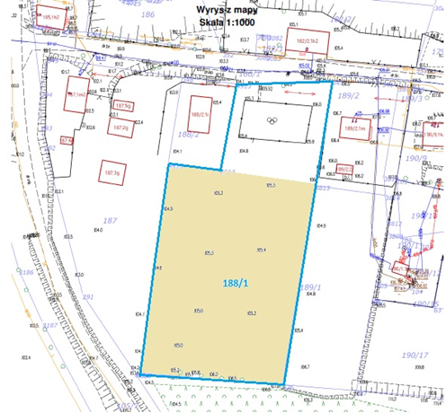
Miejscowość Barcikowo – kolorem niebieskim zaznaczono granice działki nr 188/1, kolorem kremowym zaznaczono przybliżoną lokalizację boiska.

Lokalizację projektowanego boiska przewiduje się na terenie działki nr 188/1, stanowiącej własność Zamawiającego – Gminy Dobre Miasto. Obecnie teren wykorzystywany jest jako nieurządzony teren sportowy – boisko ogólnodostępne.
Na części działki zlokalizowano plac zabaw.
Przedmiotowa zmiana sposobu zagospodarowania terenu wymaga ustalenia w drodze decyzji, lokalizacji inwestycji celu publicznego. Stosowna decyzja będzie stanowiła załącznik do niniejszego opracowania.

  - Głotowo, działka nr 159/3

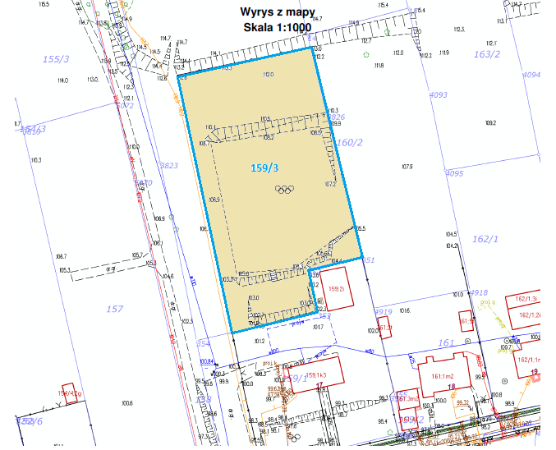
Miejscowość Głotowo – kolorem niebieskim zaznaczono granice działki nr 159/3, kolorem kremowym zaznaczono przybliżoną lokalizację boiska.

Projektowane boisko zlokalizowane zostanie na terenie działki nr 159/3, będącej własnością Zamawiającego, znajdującej się w bezpośrednim sąsiedztwie szkoły podstawowej. Obecnie teren użytkowany jest jako teren sportowy na potrzeby zajęć szkolnych oraz przez mieszkańców Głotowa.
Przedmiotowa zmiana sposobu zagospodarowania terenu wymaga ustalenia w drodze decyzji, lokalizacji inwestycji celu publicznego. Stosowna decyzja będzie stanowiła załącznik do niniejszego opracowania.

  - Smolajny, działka nr 287/3

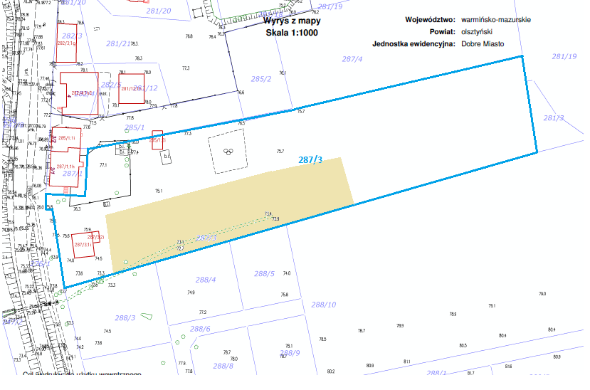
Miejscowość Smolajny – kolorem niebieskim zaznaczono granice działki nr 287/3, kolorem kremowym zaznaczono przybliżoną lokalizację boiska.

Projektowane boisko zlokalizowane zostanie na terenie części działki nr 287/3, będącej własnością Zamawiającego. Obecnie teren użytkowany jest przez mieszkańców wsi Smolajny jako teren sportowo-rekreacyjny do organizacji imprez plenerowych. Na części zlokalizowano urządzony plac zabaw.
Przedmiotowa zmiana sposobu zagospodarowania terenu wymaga ustalenia w drodze decyzji, lokalizacji inwestycji celu publicznego. Stosowna decyzja będzie stanowiła załącznik do niniejszego opracowania.

  - Urbanowo, działka nr 4/56, obręb Piotraszewo

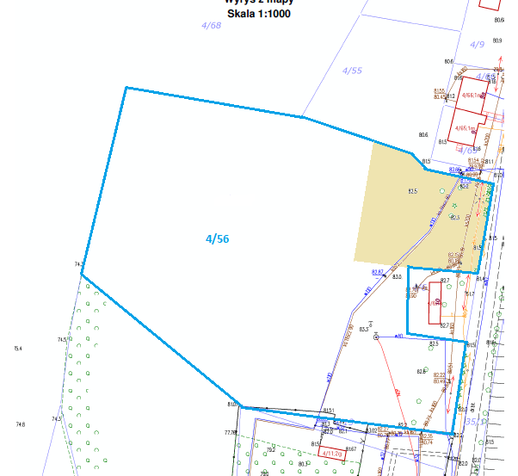
Miejscowość Urbanowo – kolorem niebieskim zaznaczono granice działki nr 4/56, kolorem kremowym zaznaczono przybliżoną lokalizację boiska.

W miejscowości Urbanowo planuje się lokalizację wielofunkcyjnego boiska sportowego na części działki nr 4/56, obręb Piotraszewo, stanowiącej własność Zamawiającego. Obecnie teren nie jest użytkowany. Lokalizacja boiska wymaga opracowania miejscowego planu zagospodarowania przestrzennego. Przed przygotowaniem wniosku o wydanie decyzji o pozwoleniu na budowę lub zgłoszenia robót budowlanych należy uzyskać wypis i wyrys z miejscowego planu zagospodarowania przestrzennego.

- WYMAGANIA JAKOŚCIOWE

Wszędzie gdzie przywołane są nazwy własne lub nazwy wskazujące producenta dopuszcza się rozwiązania równoważne o nie gorszych właściwościach technicznych
i użytkowych.
Nawierzchnia poliuretanowa
    - certyfikat lub deklaracja zgodności z normą PN-EN 14877:2008 lub nowszą,
    - certyfikat IAAF wydany dla nawierzchni,
    - aprobata techniczna ITB, lub rekomendacja techniczna ITB, lub wyniki badań specjalistycznego laboratorium (np. Labosport lub ISA-Sport lub Sports Labs Ltd.) lub dokument równoważny;
    - karta techniczna oferowanej nawierzchni wraz z kartą techniczną warstwy stabilizacyjnej, potwierdzone przez producenta;
    - atest PZH lub dokument równoważny dla oferowanej nawierzchni;
    - autoryzacja producenta nawierzchni poliuretanowej, wystawiona
dla wykonawcy na realizowaną inwestycję wraz z potwierdzeniem gwarancji udzielonej przez producenta na tę nawierzchnię.

- PODSTAWY PRAWNE
  - Ustawa z 7 lipca 1994 r. - Prawo Budowlane (tekst jednolity Dz. U. z 2017 r. poz. 1332, ze zm.),
  - Rozporządzenie Ministra Infrastruktury z 12 kwietnia 2002 roku w sprawie warunków technicznych, jakim powinny odpowiadać budynki i ich usytuowanie (tekst jednolity Dz. U. z 2015 r., poz. 1422, ze zm.)
  - Rozporządzenie Ministra Infrastruktury z 2 września 2004 roku w sprawie szczegółowego zakresu i formy dokumentacji projektowej, specyfikacji technicznych wykonania i odbioru robót budowlanych oraz programu funkcjonalno-użytkowego (tekst jednolity Dz. U. z 2013 r., poz. 1129),
  - Rozporządzenie Ministra Pracy i Polityki Socjalnej z dnia 26 września 1997r.
w sprawie ogólnych przepisów bezpieczeństwa i higieny pracy (tekst jednolity Dz. U. z 2003 r. Nr 169 poz.1650),

ZAŁĄCZNIKI:
- Mapy zasadnicze Barcikowo dz. 188/1, Głotowo dz. 159/3, Smolajny dz. 287/3, Urbanowo dz. 4/56 (format dxf.)
- Decyzja o ustaleniu lokalizacji inwestycji celu publicznego – Barcikowo dz. nr geod. 188/1 obr. Barcikowo; Głotowo dz nr geod. 159/3obr. Głotowo, Smolajny dz. nr geod. 287/3 obr. Smolajny, gmina Dobre Miasto

